**Operatoren und Ausdrücke**

* Durch Hilfe von Operatoren können Ausdrücke gebildet werden
* Wertzuweisung = Beispiel für Operation, die in einem Programm durgeführt wird
* Verschiedene Operatoren:
  + Arithetischen, logischen und Vergleichsoperatoren

**Zuweisungsoperator und Cast-Operator**

*Beispiele:*

Deklaration:

byte byteZahl;

int intZahl;

float floatZahl;

double doubleZahl;

Wertzuweisung:

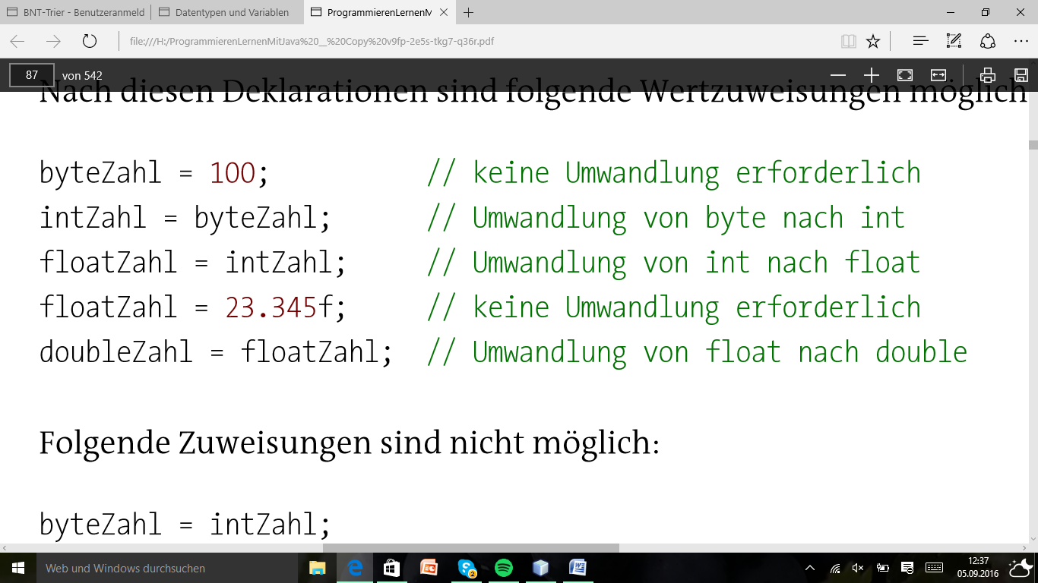

Nicht möglich:

byteZahl = intZahl;

foatZahl = doubleZahl;

**Zuweisungsoperatoren:**

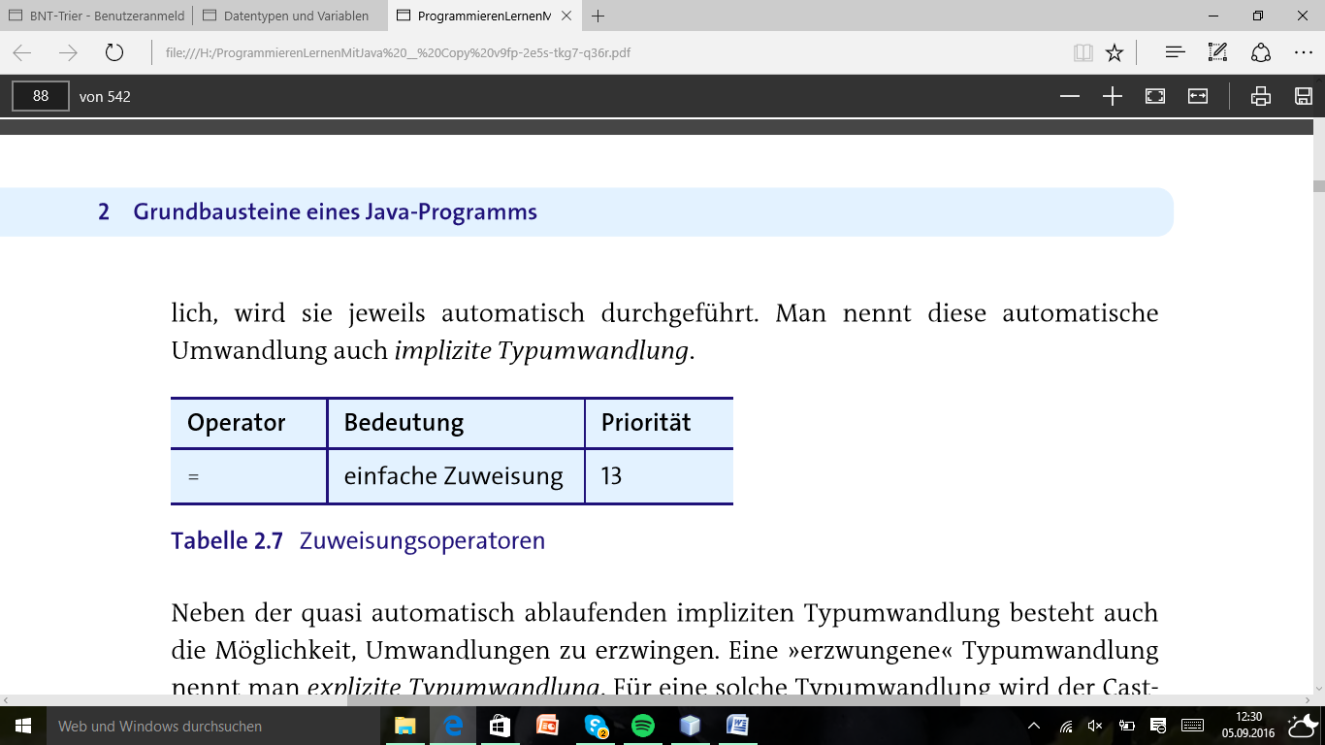

*Beispiel:*

double x = 3.89;

int y;

y = (int) x; // y wird der Wert 3 zugewiesen

**Vergleichsoperatoren**

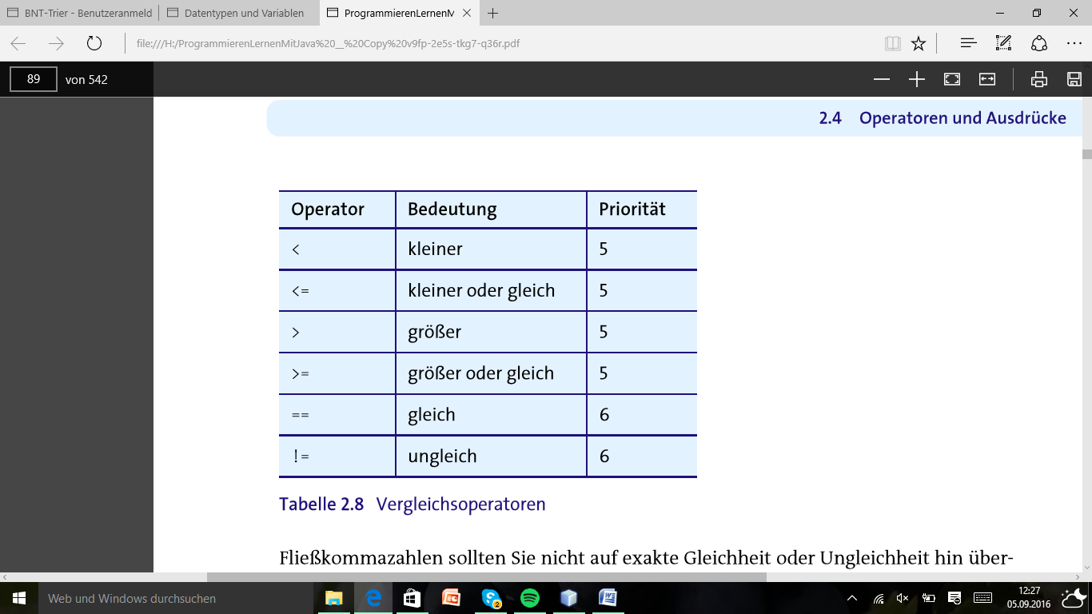

*Beispiele:*

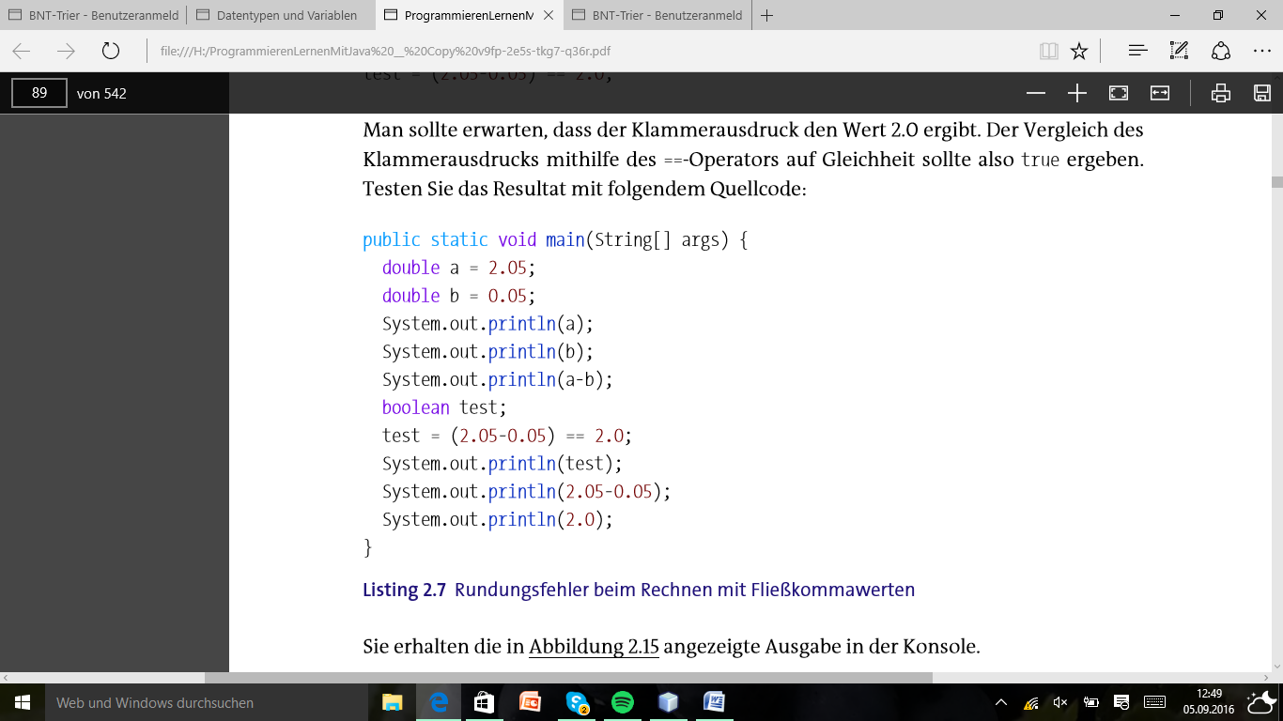

**Arithmetrische Operatoren:**

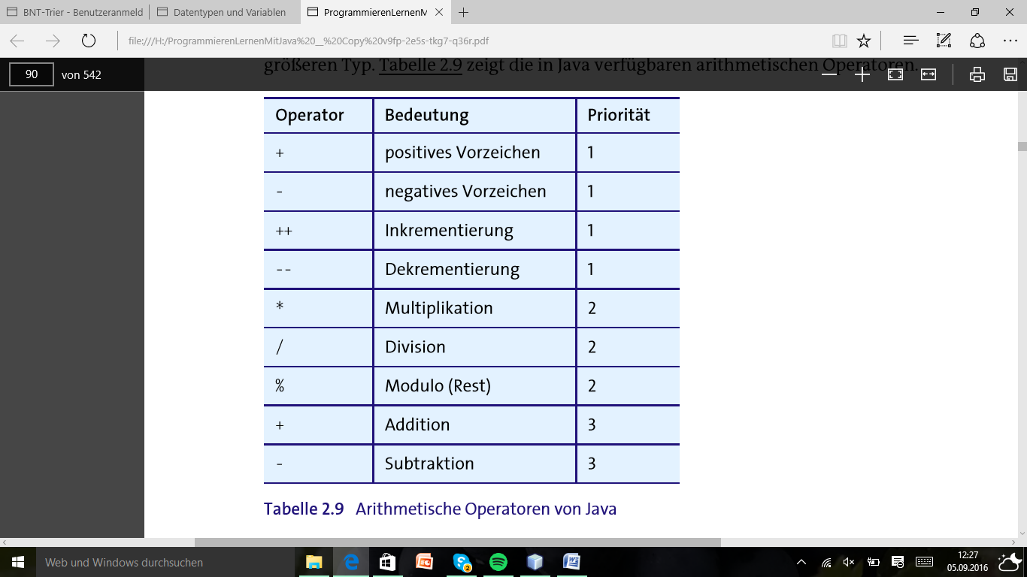

int a = 5;

System.out.println(a++);

System.out.print(a);